 | Abdi İpekçi Caddesi Kaşıkçıoğlu Apt. No:42 D:2 34365 Nişantaşı İstanbul  www.artxist.com  info@artxist.com  T. +90 212 291 77 84 F. +90 212 343 69 35 | BASIN BÜLTENİ

SCOPE BASEL 2010
Dünyaca çapındaki etkinlikleriyle ses getiren SCOPE fuarlarının Basel edisyonu bu yıl, tarihi Kaserne’de gerçekleşmek üzere şehrin kalbine dönüyor. 15 - 19 Haziran 2010 tarihleri arasında gerçekleşecek SCOPE Basel 2010’da yer alacak 85 uluslararası galerinin katılımcılarından x-ist, bu sene de Türk çağdaş sanatının keşifleri olan sanatçıların öncü yapıtlarını sergiliyor olacak.

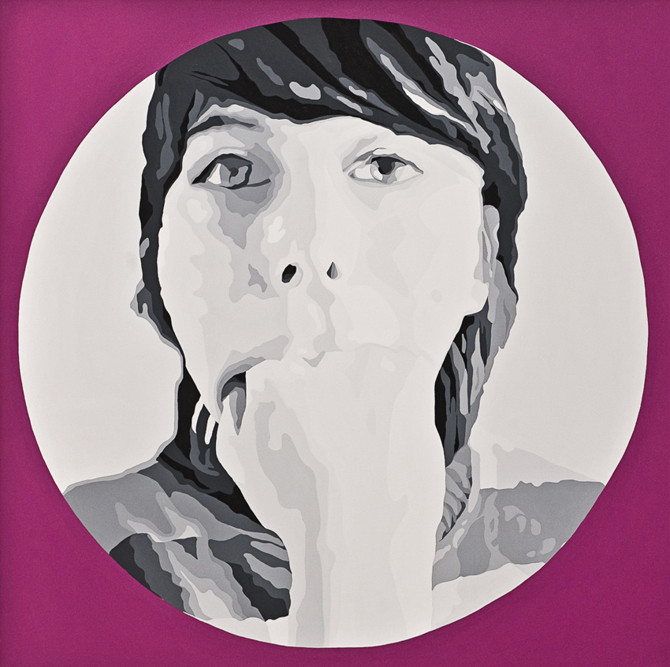

Seda Hepsev, Look At Me I, acrylic on canvas, 130 x 130 cm, 2010

. Son yıllarda, uluslararası sanatsal kurum ve otoritelerin yakından takip ettiği bu isimlerden Ansen, çağdaş bir Adem ve Havva yorumu olan The Crash Site adlı yeni yapıtı ile fuarda yerini alıyor. Ali Taptık, Kaza ve Kader ile Şaşılacak Bir Şey Yok adlı serilerinden iki eserle, Nazım Ünal Yılmaz ise milli ve cinsel kimlik, aşk ve hayal kırıklığı merkezindeki simgesel motiflerle ürettiği Şehit, Sesi Duyulmayan ve Çocuk Odası adını taşıyan yapıtlarıyla fuarda izlenebilecek. Seda Hepsev, Bana Bak başlıklı yapıtlarında absürd bir jest ile karşımıza çıkan kadın figürlerle, portre resim geleneğine alaycı yaklaşımını sürdürüyor. Nuri Kuzucan, Site, Rafineri II ve 9 Yapı adlı eserlerinde modernizmin ürettiği yalnızlığı sorgulatan bir deneyimin kapısını açıyor.

2002 yılında kurulmasından bu yana hem hacim ve hem de sanatsal kapsayıcılık açısından etkileyici bir gelişme gösteren SCOPE fuarları, Miami, Basel, New York, Londra ve Hamptons’daki varlığıyla 300,000’in üzerinde ziyaretçi ile büyük bir başarı yakaladı. Müze kalitesindeki programları, koleksiyoner turları, özel gösterimleri içeren eşsiz SCOPE deneyimi, bu sene Kaserne’nin film, müzik, tiyatro ve performans içeren sanatsal organizasyonları ile daha da gelişecek. SCOPE Basel’in, 5,000 m2’lik yeni mekanı Art Basel 41’den sadece birkaç blok ötede.

